Proyecto Mechanic Kings

Taller Mecanico

Tabla de contenido

**Breve Introducción a la empresa 4**

**Manual de usuario 4**

Usuario Normal. 4

Crear una cuenta. 5

Cliente ingresado. 5

Agendamiento de citas para los servicios. 6

Compra de productos. 7

Pago de productos. 8

# 

# 

# 

# 

# 

# 

# 

# 

# Breve Introducción a la empresa

Bienvenido al manual de usuario para nuestros clientes de Mechanic Kings, gracias por preferirnos. Como a breve introducción a nosotros, somos una empresa enfocada como taller mecánico donde encontrarán la capacidad de realizar citas para el mantenimiento de su vehículo, seguir el estado de sus mantenimientos por vehículo ingresado al sistema y también la opción de venta de productos automotrices.

# Manual de usuario

## Usuario Normal.

Al ingresar a nuestra página web se dirija al home, donde se verá la mayor parte de funcionalidades de nuestra página en la barra de navegación. Podrá ver los servicios que ofrecemos, productos disponibles a la venta etc . Es sumamente importante tener una cuenta creada ya que con ella accedera a todas los servicios que ofrecemos y la respectiva compra de repuestos o artículos automotrices.

## 

## Crear una cuenta.

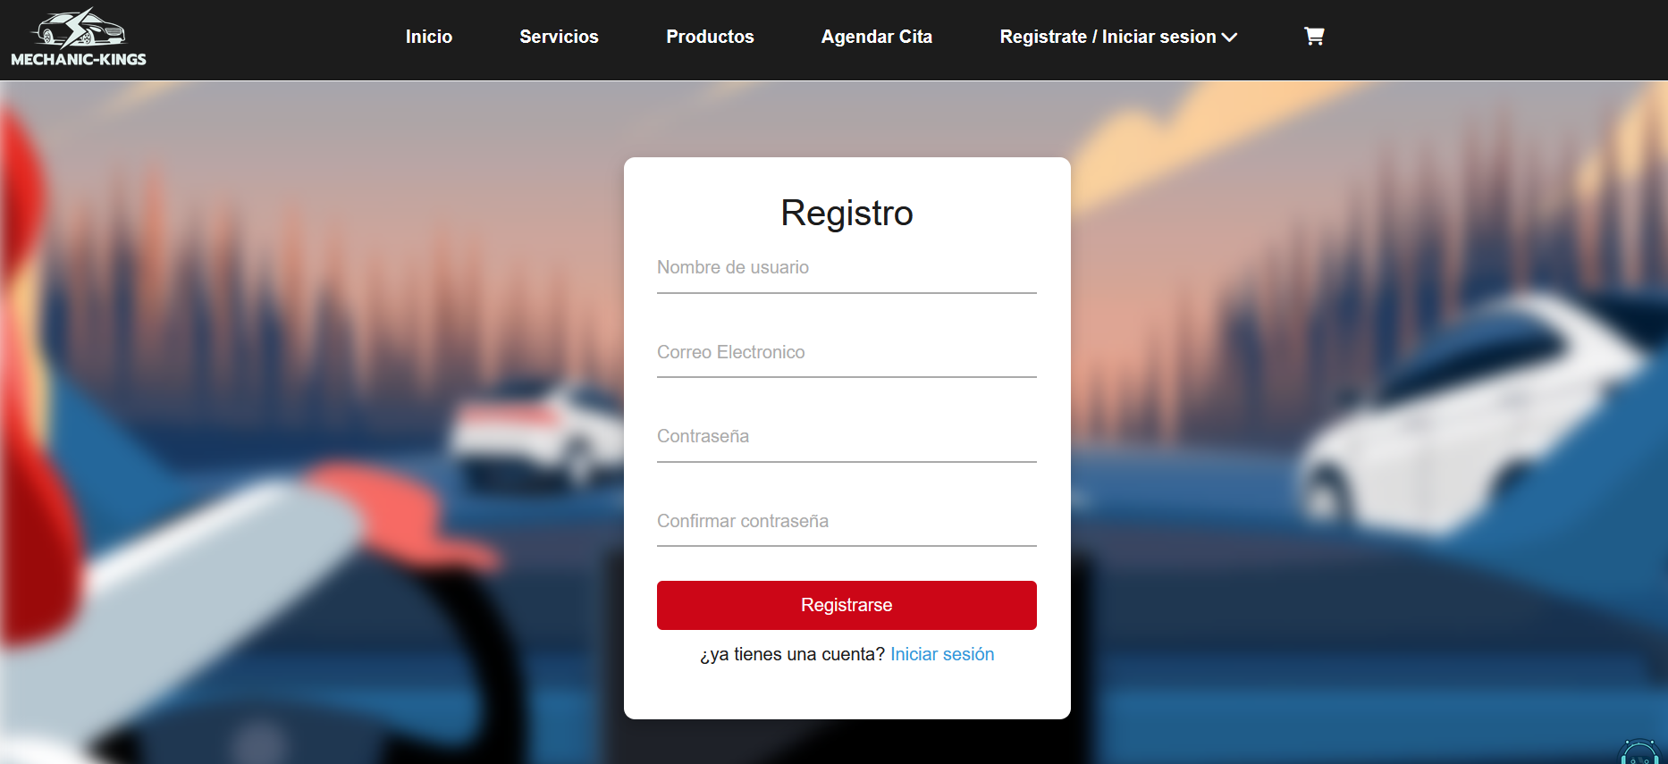

Para registrarse en Mechanic King el usuario debe ir a la sección de Registrarse/Iniciar sesión donde se pedirán los datos de nombre de usuario, correo electrónico, contraseña y la confirmación de esta. Una vez ingresado se redirigirá automáticamente al login para iniciar la sesión correspondiente al usuario que se creó.

## Cliente ingresado.

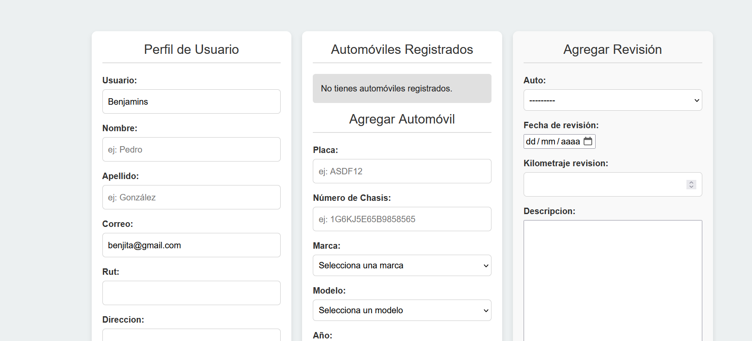

Una vez el usuario haya ingresado a la página como cliente tendrá todas las opciones que ofrecemos disponibles. El principal servicio que ofrecemos es el agendamiento de citas para las revisiones del vehículo. Para agendar cita debes tener un auto ingresado al sistema, de los contrario te pedirá obligatoriamente agregar uno.

## 

## Agendamiento de citas para los servicios.

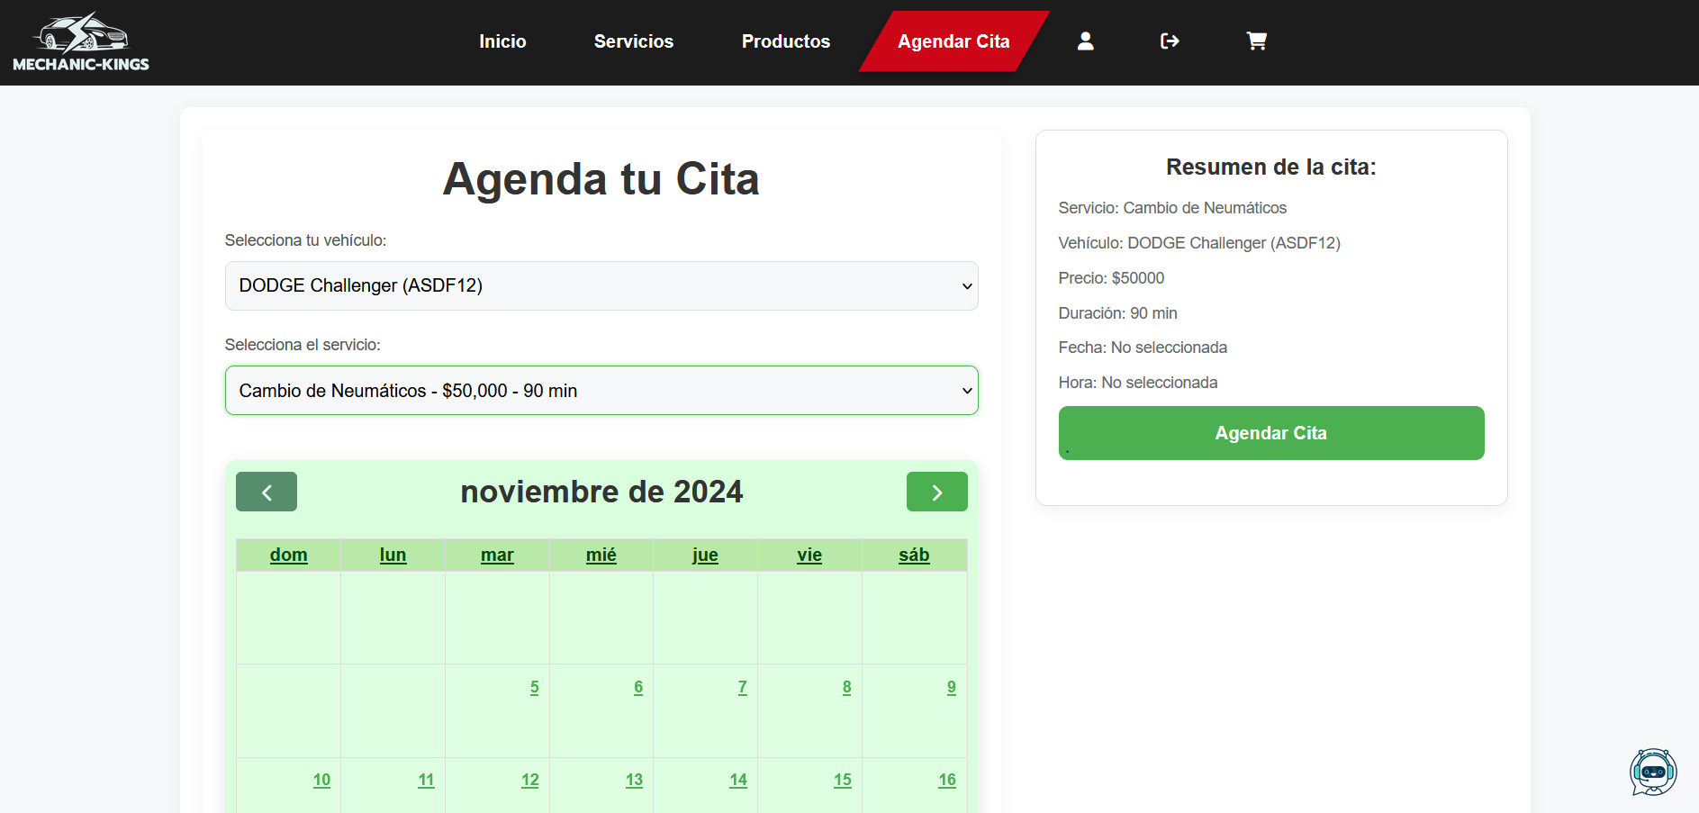

Con el vehículo ya ingresado en el sistema , el cliente tiene la opción de seleccionar el vehículo que desee, el servicio de mantenimiento y la fecha de este mismo. Se agendará al cliente la cita escogida. Dicha cita y hora estará ocupada por ese cliente, por lo tanto si se elige el mismo servicio y hora, no estará disponible ya que ese servicio estará asignado a un cliente específico.

## 

## Compra de productos.

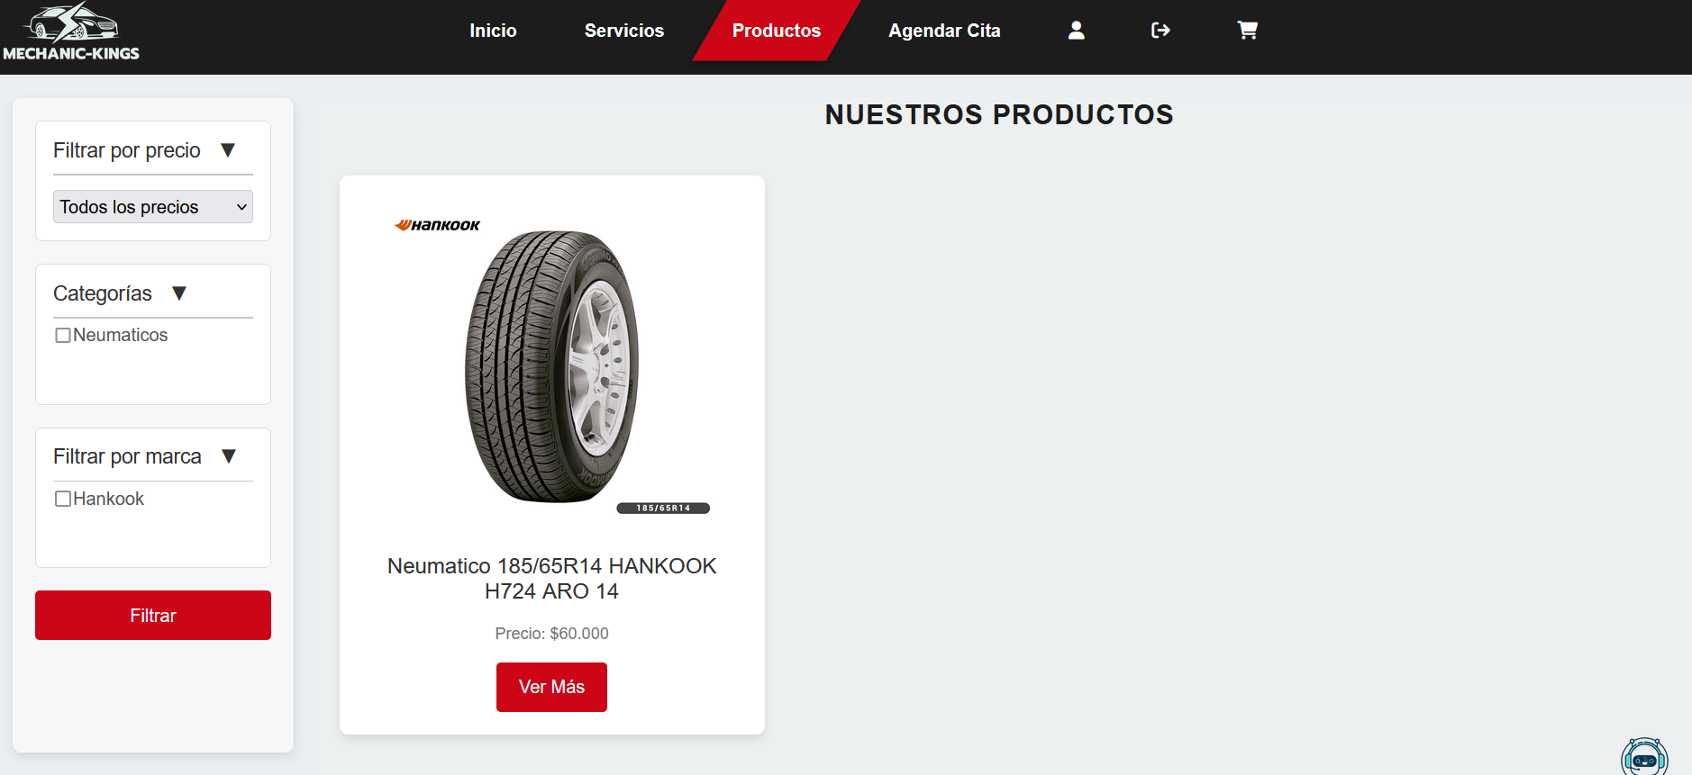

Si el cliente desea y requiere realizar la compra de los productos que ofrecemos es tan simple como ingresar al apartado de productos, revisar el catálogo que tenemos disponible y decidir el producto y la cantidad. Para hacer la gestión de productos más fácil contamos con un filtro de productos, el cual los cataloga por precio, categorías, subcategorías y marca.

Seleccionado el producto está la opción de añadir al carro cuantos productos desee como ir a la compra directamente, agregando la cantidad que estime correcta.

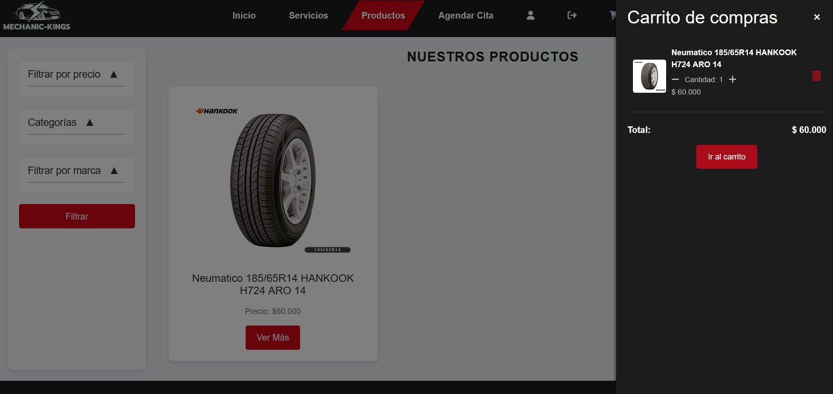

Una vez decidido a comprar el producto, el cliente presiona el botón de Ir al carrito de la barra lateral donde se almacenan los productos seleccionados hasta el momento.

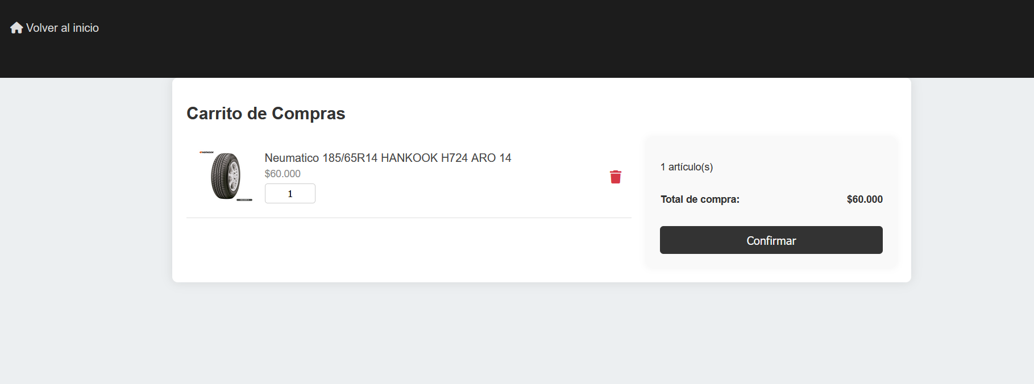

Al presionar el botón del carrito lo dirigirá al apartado donde se listaran todos los productos que estén en el carro , con la cantidad de productos , el total y la posibilidad de comprarlos.

Incorporamos transbank para la compra de los productos.

## 

## Pago de productos.

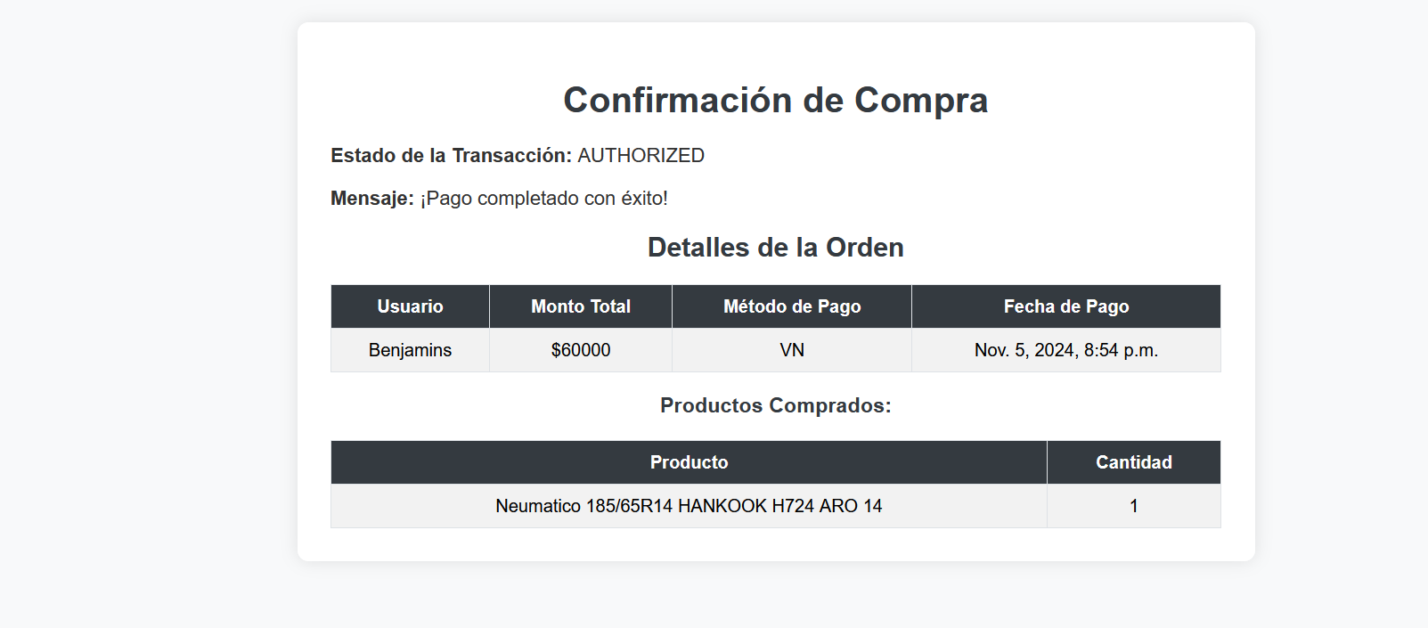

Para el pago de los productos se selecciona el tipo de pago, si es débito o crédito y se rellenan los respectivos campos. Cuando la transacción se finaliza se mostrará el detalle de la orden de compra como el usuario que realizó la compra, el monto total, el método de pago y la fecha del pago. También se mostrará el producto comprado y la cantidad de este.